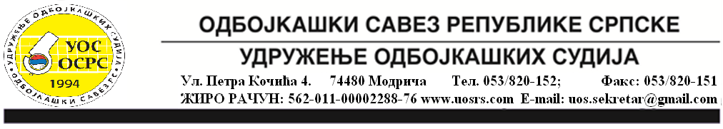

ПРАВИЛНИК

о стицању звања „савезни судија“

Зворник, фебруар 2019. године

На основу члана 31. Статута Удружења одбојкашких судија OСРС, Предсједништво Удружења одбојкашких судија ОСРС на 7. сједници Предсједништва одржаној дана 24.02.2019.године, усвојило је

ПРАВИЛНИК
о стицању звања савезног судије

Члан 1.

Предсједништво Удружења одбојкашких судија ОСРС одређује кандидате за стицање звања савезног судије.

Кандидати морају имати најмање двије године активног суђења на листи Друге лиге РС као републичке судије.

Члан 2.

Предсједништво УОС ОСРС обавјештава кандидате 45 дана прије утврђеног термина за полагање испита.

Пријаве за полагање испита кандидати достављају Удружењу најкасније 30 дана прије утврђеног рока за полагање.

Члан 3.

Испит се проводи једном или двапут годишње, на републичком финалу основних и средњих школа МОИ РС.

Члан 4.

Сви трошкови полагања иду на терет кандидата. Предсједништво УОС ОСРС утврђује висину таксе за полагање испита.

Члан 5.

Испит проводи Комисија именована од стране Предсједништва УОС ОСРС.
Комисију чине три члана и то:
- Делегат-контролор са листе ПЛ БиХ,
- Међународни судија или кандидат за међународног судију,
- Делегат-контролор (са листе ПЛ БиХ или Прве лиге РС) или судија са ПЛ БиХ.

Члан 6.

Накнада за чланове Комисије је једнака висини таксе за суђење Премијер лиге БиХ, уколико испит траје 1 дан. Уколико испит траје 2 дана, накнада за чланове Комисије је једнака висини 1,5 таксе за суђење Премијер лиге БиХ. Трошкови Комисије не могу прећи висину прихода од такси кандидата.

Члан 7.

Испит се састоји од теоретског и практичног дијела.

Члан 8.

Кандидати могу приступити полагању практичног дијела испита ако су претходно положили теоретски дио.
Да би кандидат успјешно положио теоретски дио испита, на тесту не смије имати више од 15% погрешних одговора.

Практични дио испита обухвата:
- суђење утакмице као први судија
- суђење утакмице као други судија
- суђење утакмице као линијски судија
- вођење утакмице као записничар.

Члан 9.

Кандидати имају право два пута да полажу испит за звање савезног судије.

Кандидати који не положе практични дио испита, могу га поновити још једном наредне године.

Члан 10.

Предсједништво УОС ОСРС на основу извјештаја Испитне комисије, кандидате који су положили комплетан испит, проглашава савезним судијама.

Члан 11.

Тумачење овог Правилника даје Предсједништво УОС ОСРС.

Члан 12.

Овај Правилник ступа на снагу даном доношења.

Ступањем на снагу овог Правилника престаје да важи Правилник усвојен на сједници Предсједништва одржаној 15.03.2015. године.

Број: 46/18 ПРЕДСЈЕДНИК УОС ОСРС
Датум, 24.02.2019. године Никола Козић, с. р.

